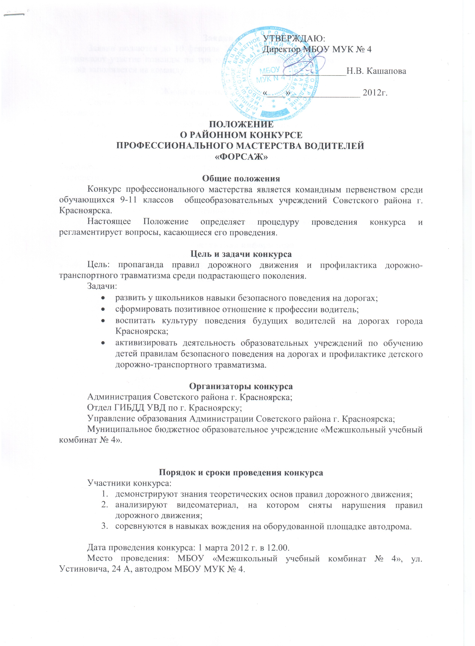

Заявки на участие
Заявки подаются до 10 февраля 2012 года по e-mail: muk-4@mail.ru. В конкурсе принимают участие команды по три человека от одного образовательного учреждения. Заявка заполняется на команду.

Жюри и оценка результатов конкурса
Состав жюри: инспекторы по пропаганде ГИБДД УВД по г. Красноярску, специалисты автошкол города, представители телеканала «ДТВ-Красноярск».
Жюри ведёт наблюдение за работой участников конкурса по всем этапам, даёт оценку правильности ответов, подводит итоги.

Конкурс оценивает: знание правил безопасности дорожного движения, культуру участников дорожного движения, теоретические и практические навыки водительского мастерства.
Общий итог конкурса проводится по результатам участия. Победителем признаётся команда, набравшая в сумме наибольшее количество баллов. Команды, занявшие 1, 2 и 3 место награждаются дипломами и ценными призами.
Награждение состоится 1 марта 2012 г. по окончании конкурса.

Контактная информация
Муниципальное бюджетное образовательное учреждение «Межшкольный учебный комбинат № 4», г. Красноярск, ул. Устиновича, 24 А,
т. р. 245-49-07, e-mail: muk-4@mail.ru, Кривошея Татьяна Валерьевна.

Приложение 1

Заявка на участие в конкурсе «Форсаж»

№ п/п | ФИО | № школы | Класс | Контактный телефон | Допуск врача
1.
2.
3.

Ответственный педагог: 1. ФИО
2. Контактный телефон

Директор МБОУ СОШ №____ ________________/___________________/
подпись ФИО

